**PROCESO DE GESTIÓN DE FORMACIÓN PROFESIONAL INTEGRAL**

**ANEXO COMPONENTE FORMATIVO**

**Figura 23.** *Indicadores de eficiencia energética típicos*

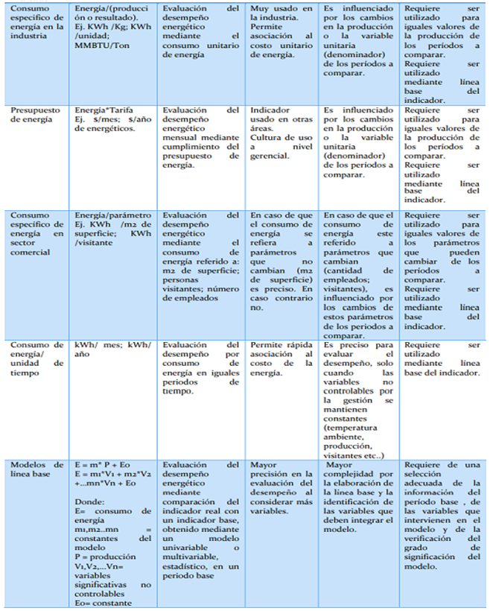

Nota. Tomado de la Red Colombiana de conocimiento en eficiencia energética – RECIEE (s.f.).

<https://drive.google.com/file/d/1rkGNuDe07Hehdluw85cFJp_aLfm9sYdu/view?usp=sharing>